

FICHE DE POSTE
COORDONNATEUR DE FORMATION (MAGISTRAT)

Département des formations professionnelles spécialisées - Profil civiliste
Intitulé du poste : Coordonnateur de formation (1 poste susceptible d’être vacant)
Organisme de rattachement : Ministère de la justice - Direction des services judiciaires - Ecole nationale de la Magistrature
Employeur : Ecole nationale de la magistrature
Localisation : 8 rue Chanoinesse – 75004 Paris
Poste profilé : Département des formations professionnelles spécialisées – Profil civiliste

PRESENTATION DE L’ENM :
L’Ecole nationale de la magistrature, établissement public administratif doté d’un budget autonome de l’ordre de 49 millions d’euros pour l’exercice 2026, se répartit sur quatre sites distincts, deux situés à Bordeaux, siège de l’Ecole et de la direction des recrutements, de la formation initiale et de la recherche, l’autre localisé à Paris où se trouve la direction de la formation continue, des relations internationales et des formations professionnelles spécialisées. L’ENM, qui compte aujourd’hui 290 emplois équivalents temps plein, est dirigée par une directrice qui met notamment en œuvre la mission pédagogique de l’Ecole et les délibérations de son conseil d’administration.
L’approche pédagogique mise en œuvre par l’ENM repose sur l’existence de huit pôles de formation, communs à la formation initiale et à la formation continue, et dans lesquels l’apprentissage des techniques des différents métiers (substitut, juge d’instruction, juge des enfants, juge des contentieux de la protection…), coexiste avec une logique d’acquisition transversale des compétences (éthique et déontologie, culture institutionnelle, entretien judiciaire et communication, prise de décision…).
Soucieuse de bénéficier de regards croisés sur ses contenus pédagogiques, l’ENM profite du concours de plusieurs personnalités reconnues ayant la qualité de doyens des enseignements. Chacun d’eux est rattaché à l’un des huit pôles de formation :
Humanités judiciaires : Joël MORET-BAILLY, professeur de droit privé et sciences criminelles
Processus de décision et de formalisation de la justice civile : Natalie FRICERO, professeur de droit privé et de sciences criminelles à l’université de Nice-Côte d’Azur
Processus de décision et de formalisation de la justice pénale : Laure BECCUAU, procureure de la République près le Tribunal judiciaire de Paris
Communication judiciaire : Nicolas JACQUET, procureur général près la cour d’appel de Toulouse
Administration de la justice : Stéphane HARDOUIN, Directeur des services actifs de la police nationale, chef de l'IGPN
Dimension internationale de la justice : Nicolas GUILLOU, juge français de la Cour pénale internationale
Environnement judiciaire : François de SINGLY, sociologue, professeur émérite de sociologie à l’université de Paris
Pôle économique, social et environnemental : Stéphanie FOUGOU, ancienne présidente de l’Association Française des Juristes d’Entreprise.
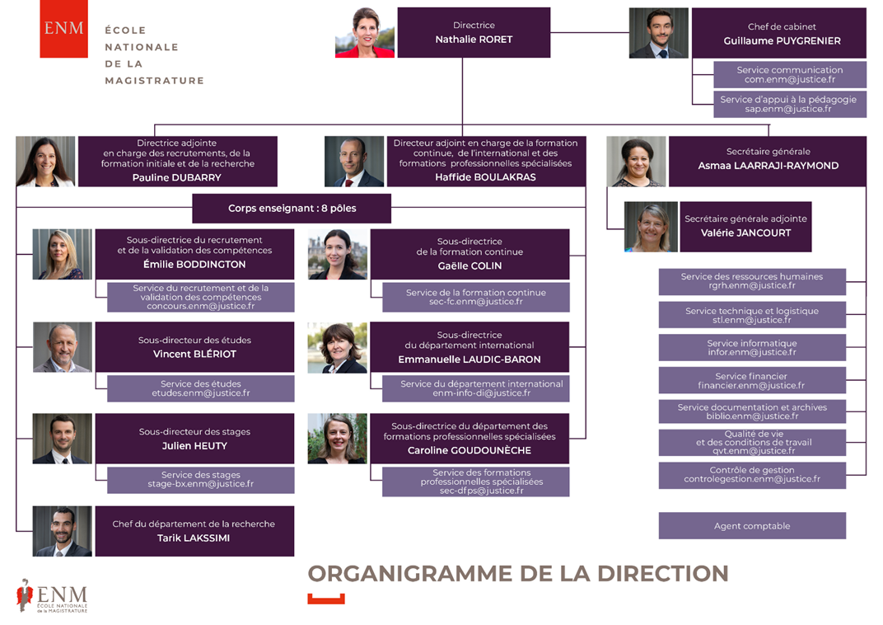
DESCRIPTION DU POSTE :
Le poste susceptible d’être vacant est celui de coordonnateur de formation, référent du pôle social, chargé de la formation des conseillers prud’hommes et des assesseurs des pôles sociaux des tribunaux judiciaires et de la cour d’appel d’Amiens.
Le département des formations professionnelles spécialisées est chargé de la formation initiale et/ou continue de 11 publics, soumis pour la plupart à une obligation de formation :

• Les juges consulaires, dont la formation initiale et continue est obligatoire depuis 2018
• Les assesseurs exploitants agricoles
• Les conciliateurs de justice, soumis depuis 2019 à une obligation de formation initiale et continue
• Les magistrats à titre temporaire en formation initiale
• Les conseillers prud’hommes, dont la formation initiale obligatoire est assurée par l’ENM depuis 2019
• Les assesseurs des pôles sociaux des tribunaux judiciaires et de la cour d’appel d’Amiens, dont la formation initiale obligatoire est assurée par l’ENM depuis 2019
• Les délégués du procureur
• Les experts judiciaires chargés de l’expertise des victimes d’actes de terrorisme qui, depuis le décret du 27 novembre 2020, peuvent suivre à l’ENM une formation aux enjeux spécifiques de cette prise en charge
• Les avocats honoraires exerçant des fonctions juridictionnelles comme assesseurs des cours criminelles départementales doivent suivre une formation organisée par l’ENM depuis le décret du 6 mai 2022
• Les assistants spécialisés et assistants spécialisés pour la prévention des actes de terrorisme
• Les attachés de justice depuis le décret du 26 septembre 2022.

Dirigé par une sous-directrice, le département compte 26 emplois au total comprenant outre la sous-directrice onze magistrats coordonnateurs de formation, une cheffe de service et son adjointe, quatre assistants de coordination pédagogique et huit gestionnaires pédagogiques.

Le coordonnateur de formation aura pour missions de :

- Concevoir des objectifs et méthodes pédagogiques des actions de formation dispensées aux conseillers prud’hommes et des assesseurs des pôles sociaux des tribunaux judiciaires et de la cour d’appel d’Amiens ;
- Organiser et suivre la formation initiale des conseillers prud’hommes, en lien avec la direction des services judicaires (bureau RHM4), impliquant notamment :
  - la mise à jour des modules d’e-formation initiale, et du module de formation en présentiel dit « atelier de formation », le cas échéant conception de nouveaux modules en lien avec le service d’appui à la pédagogie ;
  - le suivi de la mise à disposition des modules d’e-formation aux conseillers en fonction
  - la coordination du dispositif de formation incluant notamment l’identification et la sélection des intervenants et formateurs, leur affectation aux ateliers de formation , la préparation et la co-animation des formations de formateurs en lien avec un conseiller pédagogique ;
  - l’organisation des ateliers de formation, à Paris et en régions, incluant la nécessité de s’assurer, en collaboration étroite avec l’équipe administrative du département, de la mise en œuvre des moyens logistiques nécessaires à la bonne exécution des actions de formation (édition-diffusion des programmes, des convocations et des ordres de mission ; réservations de salles, mise à disposition du matériel pédagogique , des ressources documentaires, etc) ;
  - la supervision de la gestion administrative des promotions, en veillant au respect des échéances et des procédures, en étroite collaboration avec le bureau RHM4 de la Direction des services judiciaires et l’équipe administrative .
  - la participation à des réunions institutionnelles notamment avec le bureau RHM4 de la Direction des services judiciaires et le conseil de la prud’homie
- Organiser et suivre la formation initiale des assesseurs des pôles sociaux des tribunaux judiciaires et de la cour d’appel d’Amiens en lien avec la direction des services judicaires (bureau RHM4), impliquant notamment :
- la mise à jour des modules d’e-formation,
- la création de nouveaux modules,
- la supervision du dispositif de gestion administrative des apprenants, en veillant au respect des échéances et des procédures en étroite collaboration avec le bureau RHM4 de la Direction des services judiciaires et l’équipe administrative.
- Développer des projets d’e-formation : conception de nouvelles séquences pédagogiques, enseignements à distance, utilisation des e-ressources, enrichissement et mise à jour des plateformes pédagogiques dédiées aux deux publics ;
- Suivre et évaluer les actions de formation identifier l’évolution des besoins de formation des participants notamment à l’aide des enquêtes réalisées à l’issue des formations, afin d’adapter le cas échant l’offre de formation ;
- Participer aux missions internationales de l’Ecole : missions d’expertise, formations de formateurs, interventions auprès des délégations étrangères sur la formation continue des magistrats ;
- Représenter l’Ecole dans des groupes de travail en particulier auprès de l’administration centrale ou avec les partenaires institutionnels de l’Ecole ;
- Participer à l’ensemble du dispositif de formation des autres publics du département, existant et à venir ;
- Effectuer toute autre tâche qui pourrait lui être confiée par sa hiérarchie.

LOCALISATION :
Il s’agit d’un poste basé Paris. La disponibilité requise rend nécessaire une résidence à Paris ou dans sa proche région. Des déplacements occasionnels à Bordeaux sont à prévoir.
COMPETENCES REQUISES :
Ce poste nécessite :
- Une expérience juridictionnelle ayant permis de révéler des dispositions marquées pour le travail en équipe et en relation avec le pôle de rattachement ;
- Des compétences juridiques solides en matière civile ainsi qu’une ouverture certaines aux questions de société ; des compétences portant sur les contentieux prud’homal et de la sécurité sociale seront appréciées :
- Un dynamisme constant, le goût du dialogue et des relations humaines, agrémenté par une réelle aisance dans les contacts et une ouverture sur le partenariat institutionnel ;
- Un sens aigu de l’organisation et de la conduite de projets ;
- De fortes capacités d’adaptation (en particulier, aux exigences des fonctions originales de l’ingénierie pédagogique ; aux besoins de formation très évolutifs du corps et des autres publics de l’Ecole) ;
- Un goût pour l’enseignement et la pédagogie ainsi que les outils de communication (pédagogie numérique, e-learning…) ;
- Une bonne maîtrise des outils informatiques (traitement de textes, tableur, logiciel de présentation de documents, création de power point) ;
- La maîtrise d’une langue étrangère (anglais en particulier) sera un atout supplémentaire.

Le coordonnateur de formation bénéficiera à l’Ecole d’une formation à la pédagogie.

STATUT :
Détaché pour trois ans renouvelables une fois, au sein d’un établissement public à caractère administratif placé sous la tutelle du garde des Sceaux, ministre de la Justice, le coordonnateur de formation est placé sous l’autorité générale de la directrice de l’Ecole, de ses adjoints et du chef de cabinet et sous la supervision directe de la sous-directrice du département des formations professionnelles spécialisées.
Le poste de coordonnateur de formation à pourvoir peut indifféremment être offert à un magistrat du premier grade ou du second grade justifiant d’au moins cinq ans de services effectifs en position d’activité.
Les magistrats et les fonctionnaires détachés dans un emploi de coordonnateur de formation ou de coordonnateur régional de formation à l'Ecole nationale de la magistrature sont nommés à l'échelon comportant un indice égal, ou à défaut, immédiatement supérieur à celui dont ils bénéficiaient dans leur corps ou cadre d'emplois d'origine. Dans la limite de l'ancienneté exigée pour une promotion à l'échelon supérieur, ils conservent l'ancienneté d'échelon acquise dans leur précédent grade.
Sous réserve qu'ils lui soient plus favorables, il est tenu compte, dans l'emploi de détachement du magistrat ou fonctionnaire, du grade et de l'échelon qu'il a atteint ou auxquels il peut prétendre dans son corps ou cadre d'emplois d'origine, à la suite :
1° De sa réussite à un concours ou à un examen professionnel ;
2° De son inscription sur un tableau d'avancement au titre de la promotion au choix.

MODALITES DE RECRUTEMENT :
Les candidatures doivent être adressées directement à Monsieur Guillaume PUYGRENIER, chef de cabinet de la directrice, par courrier électronique (cabinet.enm@justice.fr).
Les candidatures doivent également être adressées, par la voie hiérarchique, accompagnées d’un curriculum vitae et d’une lettre de motivation, simultanément à :

Madame la directrice de l’Ecole nationale de la magistrature
10 rue des Frères Bonie
33 080 Bordeaux Cedex

Et à :

Monsieur le directeur des services judiciaires

Poste susceptible d’être vacant : prise de poste envisagée au 1er novembre 2026 ;
La nomination est prononcée par arrêté du garde des sceaux, ministre de la Justice, après avis de la directrice de l’Ecole. Les candidats aux fonctions de coordonnateur de formation ou de coordonnateur régional de formation à l’ENM, sont entendus par une commission de recrutement prévue par l’article 12 du décret n° 99-1073 du 21 décembre 1999 modifié par le décret n°2023-413 du 30 mai 2023, laquelle transmet à la directrice de l’Ecole un avis motivé sur le mérite de chaque candidature.

Pour tous renseignements, personnes à contacter :
Haffide BOULAKRAS
Directeur adjoint en en charge de la formation continue, de l’international et des formations professionnelles spécialisées
01 44 41 88 23
haffide.boulakras@justice.fr

Guillaume PUYGRENIER
Chef de cabinet de la directrice de l’ENM
05 56 00 11 20
guillaume.puygrenier@justice.fr

Caroline GOUDOUNECHE
Sous-directrice du département des formations professionnelles et spécialisées
01 85 56 16 74
caroline.goudouneche@justice.fr

